Дата: 01.11.2022 Клас: 6-А

Предмет: Англійська мова

Тема: Наша школа.

Мета: формувати навички вживання нових лексичних одиниць з теми «Школа. Шкільні речі. Шкільні предмети» ; удосконалювати навички аудіювання й усного мовлення з опорою на лексико-граматичні структури; розвивати мовну здогадку; виховувати доброзичливе ставлення до співрозмовника.

Вчитель: Глуговська Л.Г.

Хід уроку

***1. Greeting***

Good afternoon, dear pupils! You are back at school having your lessons, meeting your friends and teachers.

***2. Warming up***

* ***Speaking***
* *What is your favourite subject?*
* *When you have English?*
* *How many subects have you got?*

Check if you remember new vocabulary. Do the crossword.

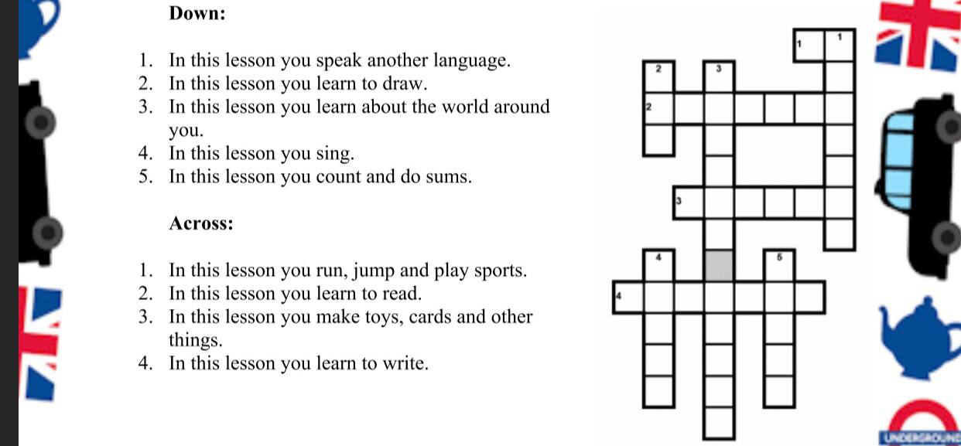

***3.Grammar***

***Have got / has got (мати щось..)***

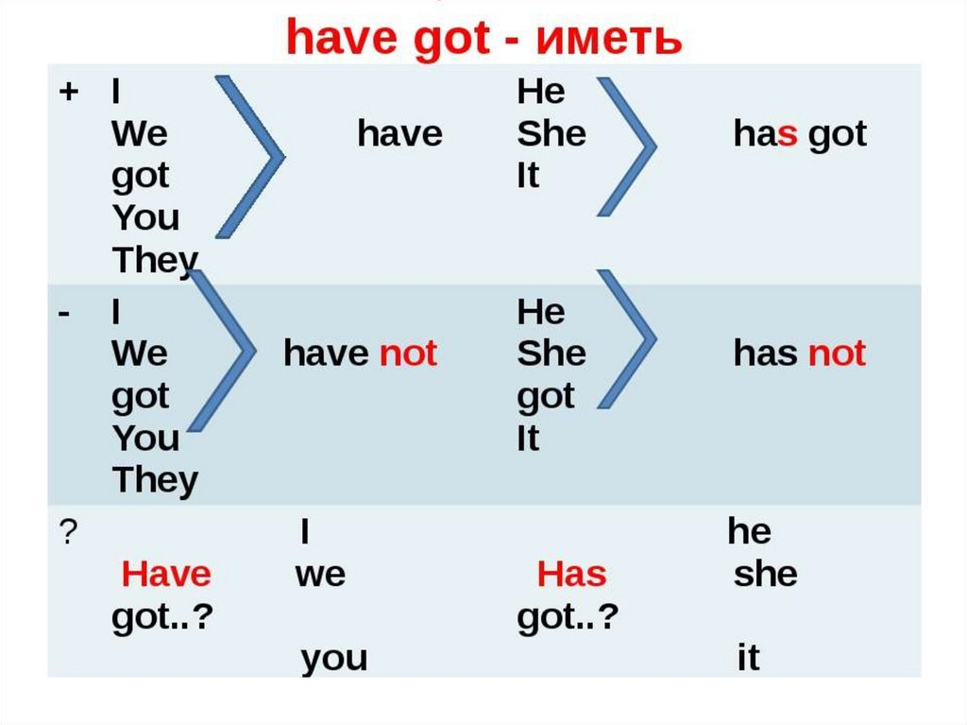

***4. Reading***

Exercise 5 (А) page 50

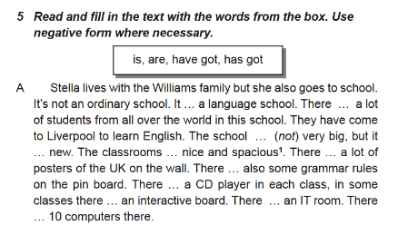

**5. *Grammar / Listening.***

Watch the video and find out how to use modal verbs in real conversation “Modal Verbs Conversation”.

<https://www.youtube.com/watch?v=KIDqtVHasQ8>

***6.Homework***

Домашнє завдання:

1. Подивитися відео або прочитати правило на стр. 51 про «Модальні дієслова»;

2. Exercise 5 (В) page 50 (усно).

